שיעור מקוון לדוגמה למורי 12 שנות לימוד בתוכנית היל"ה / ישראלה הלזנר
נושא השיעור: בראשית פרק ד' – קין והבל – אות קין
קהל היעד: תלמידי 12 שנות לימוד - היל"ה
משך השיעור: 90 דקות (שיעור כפול)
מטרת השיעור: הכרות עם סיפור קין והבל, הבנת המשמעויות האוניברסליות והאקטואליות הנלוות לסיפור זה.
לפני השיעור – טריגר:
המורה מבקש בקבוצת הווטסאפ מהתלמידים לחשוב על מתנה שהם היו רוצים להביא למשהו ואיך היו מגיבים אם המתנה לא היתה מתקבלת?
מהלך ראשון - פתיחה:
המורה פותח את השיעור בשיחה על מה שהכינו התלמידים בנוגע לשאלה שנשלחה אליהם- מה היו רוצים לתת למשהו חשוב ואיך היו מגיבים אם מתנתם לא היתה מתקבלת.
מהלך שני:
קוראים את הפרק ביחד. המורה מציג לתלמידים את השאלות: האם ניתן להבין את קין? מהי קללה? מי מקולל בעיניהם? האם ראוי לקלל ולנדות אדם? האם הקללה היא עונש מספיק על מעשה הפשע שלו?
מהלך שלישי:
המורה מציע פעילות לתלמידים: קראו את הקטע מפרק ד' וסמנו מילה חוזרת. חשבו מה משמעות חזרה זו. כיצד נראה עונשו של קין? כתבו מהו לדעתכם אות קין.
בבראשית ד' מסופר:
ג וַיְהִי, מִקֵּץ יָמִים; וַיָּבֵא קַיִן מִפְּרִי הָאֲדָמָה, מִנְחָה לה'. ד וְהֶבֶל הֵבִיא גַם-הוּא מִבְּכֹרוֹת צֹאנוֹ, וּמֵחֶלְבֵהֶן; וַיִּשַׁע ה' אֶל-הֶבֶל וְאֶל-מִנְחָתוֹ. ה וְאֶל-קַיִן וְאֶל-מִנְחָתוֹ, לֹא שָׁעָה; וַיִּחַר לְקַיִן מְאֹד, וַיִּפְּלוּ פָּנָיו. ו וַיֹּאמֶר ה', אֶל-קָיִן: לָמָּה חָרָה לָךְ, וְלָמָּה נָפְלוּ פָנֶיךָ. ז הֲלוֹא אִם-תֵּיטִיב, שְׂאֵת, וְאִם לֹא תֵיטִיב, לַפֶּתַח חַטָּאת רֹבֵץ; וְאֵלֶיךָ, תְּשׁוּקָתוֹ, וְאַתָּה, תִּמְשָׁל-בּוֹ. ח וַיֹּאמֶר קַיִן, אֶל-הֶבֶל אָחִיו; וַיְהִי בִּהְיוֹתָם בַּשָּׂדֶה, וַיָּקָם קַיִן אֶל-הֶבֶל אָחִיו וַיַּהַרְגֵהוּ. ט וַיֹּאמֶר ה' אֶל-קַיִן, אֵי הֶבֶל אָחִיךָ; וַיֹּאמֶר לֹא יָדַעְתִּי, הֲשֹׁמֵר אָחִי אָנֹכִי. י וַיֹּאמֶר, מֶה עָשִׂיתָ; קוֹל דְּמֵי אָחִיךָ, צֹעֲקִים אֵלַי מִן-הָאֲדָמָה. יא וְעַתָּה, אָרוּר אָתָּה, מִן-הָאֲדָמָה אֲשֶׁר פָּצְתָה אֶת-פִּיהָ, לָקַחַת אֶת-דְּמֵי אָחִיךָ מִיָּדֶךָ. יב כִּי תַעֲבֹד אֶת-הָאֲדָמָה, לֹא-תֹסֵף תֵּת-כֹּחָהּ לָךְ; נָע וָנָד, תִּהְיֶה בָאָרֶץ. יג וַיֹּאמֶר קַיִן, אֶל-ה' גָּדוֹל עֲוֺנִי, מִנְּשֹׂא. יד הֵן גֵּרַשְׁתָּ אֹתִי הַיּוֹם, מֵעַל פְּנֵי הָאֲדָמָה, וּמִפָּנֶיךָ, אֶסָּתֵר; וְהָיִיתִי נָע וָנָד, בָּאָרֶץ, וְהָיָה כָל-מֹצְאִי, יַהַרְגֵנִי. טו וַיֹּאמֶר לוֹ ה', לָכֵן כָּל-הֹרֵג קַיִן, שִׁבְעָתַיִם, יֻקָּם; וַיָּשֶׂם ה' לְקַיִן אוֹת, לְבִלְתִּי הַכּוֹת-אֹתוֹ כָּל-מֹצְאוֹ.
מן הסיפור עולה כי מצד אחד קין נענש, מצד שני הוא מוגן על ידי אות, שיש המפרשים שהוא אינטואיציה לבחור בדרך בה ימנע מעימות עם אנשים. בעולם העתיק נחשבה הנוודות לקללה. בעולם בו בני אדם התפרנסו מן האדמה (המילה אדמה כפי שהדגשתי לעיל היא מילה מנחה בקטע) נחשבה הנוודות לעונש קשה מנשוא. פירושה היה חוסר פרנסה, חוסר מוגנות, חוסר יציבות.
קללת קין התגלגלה אל מושג היהודי הנודד חסר הבית ואנשים ראו בו, ביהודי, מי שקולל נודה מחברת בני האדם.
מהלך רביעי:
מציגים בפני התלמידים את התמונה הבאה
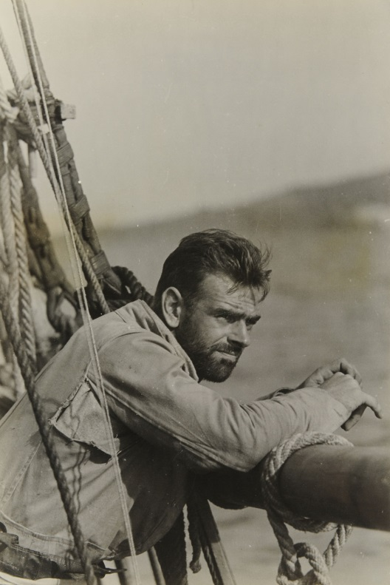נחום טים גידל, אודיסאוס, 1943/
המורה מציע פעילות לתלמידים: התבוננו בתמונה. מה אתם יכולים לומר על הדמות? מה לדעתכם הקשר בינה לבין סיפור קין?
המורה מוסיף מידע על התמונה:
בתמונה המצולמת מאוסף גידל (צלם ישראלי יליד גרמניה שחי בשנים 1996-1909 ) רואים דמות של נווד. דמות בדרך, שבגדיה בלויים והבעתה קשה. דמות המביטה את האופק כשנשאלת השאלה אם יש אופק להביט אליו? החבלים שמסביבה נראים כחבלי אוניה, אולם הם גם מטפאורה לכבלים בהם היא קשורה ואסורה. מצחה מקומט, גביניה מכווצים, שפתיה חשוקות והיא שקועה במחשבות.
המורה מציע פעילות אפשרית אחרת או נוספת לתלמידים: חפשו מה משמעות השם אודיסאוס. מה הייתם אומרים או כותבים לדמות בתמונה? האם הייתם צובעים אותה? מדוע הצילום בשחור לבן? מה עדיף צבע או צילום שחור לבן?
כותרת התמונה "אודיסאוס" לקוחה מן המיתולוגיה היוונית שם מלך איתקה, אודיסאוס, יוצא למסע אחרי מלחמת טרויה לביתו, ומגיע אליו מחופש לקבצן. אולם אודיסאוס הוא גיבור ומנצח. האם הדמות בצילום מנצחת? מסעה מתרחש בשנת 1943 שנה בה עדיין מתרחשת מלחמת העולם השניה...
בפסוק 14 בפרק ד' אומר קין "והייתי נע ונד בארץ והיה כל מוצאי יהרגני" כפי שהודגש לעיל בקו תחתון. חששו של קין מתגשם בגורל היהודי הנודד בגלות שקל היה לכל מוצאו לפגוע בו כפי שמראה צילומו של גידל.
אפשרות נוספת או אחרת – המורה מציג לתלמידים את השיר הבא:
בשירו "וימלט קין" כותב יעקב שבתאי:
וימלט קין אל הימים
וימלט קין אל ההרים
וימלט קין למערות...
[...]
ועל מצחו האות
ועל ידיו הדם
ושם אביו אדם
ויאמרו לו: לך!
"הו אלוהים, אלוהים לאן?
ואני אדם!"
המורה מציע פעילות לתלמידים: התוכלו להוסיף לשיר שורה או שתיים של תשובת אלוהים לקין שבשיר?
הרוצח והרודף בגלגולו הנורא הפך לנרדף. מי יודע לאן נמלטה הדמות בתצלום. על מצחה במקום אות – קמטים. גם לדמות בתמונה אמרו לך מכאן. גם לדמות בתמונה יש שאלות לאן? היא יודעת שהיא אדם. האם גם האחרים יודעים שהיא אדם?

עד כאן שיעור ראשון
***
בשיעור השני קוראים המורה והתלמידים שני קטעי פרשנות לפרק ומשיבים על שאלות:
מהלך ראשון
פרשנותו של הרב סתו-
https://www.929.org.il/page/4/post/92
נביא, יזם, רוצח
מי שמסוגל להרוג אחד אינו יכול להתקרב לאלוקים גם אם הוא נביא ומוכשר, יצירתי ובעל יוזמה
סיפור קין והבל הוא אחד הסיפורים המקוממים ביותר בתנך לקורא המצוי.
קין יוזם את הבאת הקרבן הראשון בתולדות המין האנושי. אלוקים מדבר אליו, מה שאומר שהוא ברמה רוחנית של נביא. קורבנו נדחה. הבל מחקה את אחיו הבכור ומביא בעקבותיו קורבן, ודווקא מנחתו מתקבלת בעיני השם. מרגיז ומעצבן ואפשר להבין ללבו של קין.
בלי לדעת מדוע אכן קורבנו לא רצוי בעיני האלוקים, מעיד סופו כי אכן השם ירד לנבכי נשמתו. מי שמסוגל להרוג אחד אינו יכול להתקרב לאלוקים גם אם הוא נביא ומוכשר, יצירתי ובעל יוזמה. מי שבשל כעסו וקנאתו יפגע בצלם אלוקים אחר אינו ראוי לעבוד בבית אלוקים.
מאוחר יותר תאמר התורה כי כהן שהרג "מעם מזבחי תקחנו למות" (שמות כא, יד) - אפילו הוא באמצע עבודת הקודש. ההלכה תאמר שכהן שהרג את הנפש לא ישא את כפיו. קין יוותר בתולדות המין האנושי כמי שיזם את עבודת האלוקים בקורבנות וכמי שהחמיץ את ההזדמנות בפגיעה בצלם אלוקים.
מהי ההחמצה של קין לדברי הכותב ולמה הסיפור מקומם לדעתו?

פרשנותו של הרב בן נון
https://www.929.org.il/page/4/post/95
מדוע נכרתה שושלת קין המפוארת
השושלת של קין היא ציביליזציה יצירתית, מוצלחת, מפתחת את העולם. אבל יש משהו אחד שחסר בה
פרק ד מציג לפנינו אנושות מחוץ לגן העדן – משפחת האדם וצאצאי קין, אחרי שפיכת דמי אחיו. אנושות יצירתית מצליחה. יש בה אנשים מפתחי ציבליזציה – אחד יָבָל, "אבי יֹשב אֹהל ומקנה", אחד יוּבָל, "תֹפֵשׂ כנור ועוּגב", שלישי תוּבַל-קין, "לֹטֵש כל חֹרֵש נחֹשת וברזל".
קין היה עובד אדמה, ואחרי ששפך את דמי אחיו גם בנה עיר. הוא נע ונד בארץ, אבל הצליח לפתח אותה בהיקף יוצא דופן. והנה, כל השמות שבשושלת קין – "חנוך – עירד – מחוּיָאֵל – מתוּשָאֵל – למך" (פרק ד'), נמצא אותם ודומים להם אחר כך גם בשושלת שֵת – "קינן – מהללאל – ירד – חנוך – מתושלח – למך" (פרק ה'). רק "אנוש" ו"נח", אין להם מקבילה בשושלת קין.
השושלת של קין היא ציביליזציה יצירתית, מוצלחת, מפתחת את העולם אבל אין בה אנושיות. ראשיתה בשפיכות דמים וסופה בשפיכות דמים. קין נע ונד בגלל שפיכות הדמים, ולמך שר לנשיו שיר על שפיכות דמים - "כי איש הרגתי לפִצעי, וילד לחַבֻּרָתי".
השושלת הזאת שיצרה ציביליזציה כל כך מפותחת אבל כל כך מלאה שפיכות דמים, לא ראויה ליצור עולם שיש לו תקווה ואחרית, עולם שיש בו אנושיות ומנוחה ונחמה, ולכן כל השושלת הזאת נכרתה ונעלמה, וספר תולדות אדם יצא משֵת, ולא משושלת קין.
למה למרות הכשרונות הרבים נכחדה שושלת קין לדברי הכותב? אם תרבות אינה מספיקה מה חסר לדעתו ליצירת עולם עם תקווה ואחריות?
מהלך שני
התלמידים מתנסים במתן תשובות לשאלות מן התלקיט/ מאגר:
- מדרש תנחומא מספר שאמר הקב"ה לקין: איפה הבל אחיך? ענה לו קין -
לא ידעתי, השומר אחי אנוכי? אתה הוא ששומר את כל הבריות (בני
האדם) ואתה מבקש אותו מידי? אילו קיבלת קרבני כמותו, לא הייתי
מתקנא בו.
- מהן שתי הטענות של קין אל ה'?
תשובה
טענה אחת:

טענה שניה:

- האם לדעתך מוצדקת הביקורת של קין את האל? נמק/י.
תשובה:

נימוק:

2. קרא פסוקים 12-9.
א. ה' מעניש את קין על מעשיו. מהו העונש ואיך הוא קשור לעיסוק של
קין?
תשובה:

ב. על עונשו של קין אומר הפרשן רמב"ן "שלא ינוח ליבו ולא ישקוט".
מה לדעתך קשה יותר: עצם הנדודים או חוסר השקט הנפשי של קין?
תשובה:

משימה:
האזינו לשיר קין של פוליקר – האם היוצר מבין את קין? האם אתם מסכימים עם מילות השיר? נמקו.
https://www.youtube.com/watch?v=uzj5dLAOr4g

ניתן לקנח עם מעט הומור בסרטון של היהודים באים:
https://www.youtube.com/watch?v=k9CKihjbznQ&t=2s
ובתמונה של אנגלמאיר:
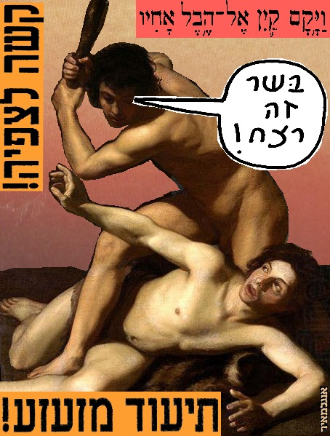

לסיכום סיפורי בראשית בריאה וראשית האנושות המורה יכול להפעיל
משחק טריוונטי קצרצר לחזרה:

http://www._{triventy}.com/my/games/edit/160092

